ACTIVIDADES 5TO A-B-C

MARTES 7 DE JULIO

CIENCIAS SOCIALES

9 de julio: Día de la Independencia
En 1816, hace 204 años, en una amplia casa de la ciudad de Tucumán, los diputados representantes de diversas regiones de las Provincias Unidas del Río de la Plata, declararon la Independencia de la que actualmente –después de largas luchas, discusiones y acuerdos- es la República Argentina, nuestra patria.
Nos preguntamos…
Los patriotas de mayo de 1810, ¿no habían formado un nuevo gobierno, independiente del Virrey y del dominio del rey de España?.
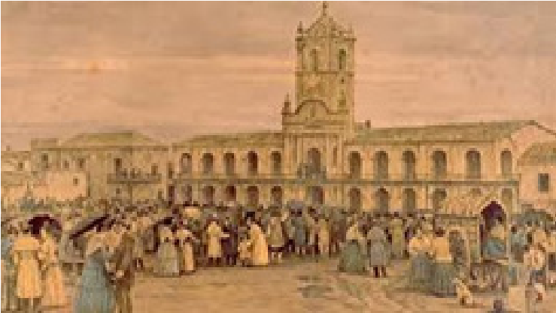
En el año 1808, las tropas francesas habían invadido España y el rey Fernando VII había sido tomado prisionero por los franceses. Los pueblos de las distintas regiones de España defendieron con gran valentía su territorio; cada región luchó contra el ejército invasor y creó una Junta de gobierno para enfrentarlo. Cuando los criollos, tiempo después (porque las noticias tardaban mucho en llegar en aquellos años) conocieron la situación en que se encontraba el rey, decidieron seguir el ejemplo del pueblo español y, el 25 de mayo de 1810, formaron su propia Junta ya que, el virrey Cisneros no podía seguir gobernando en nombre del rey Fernando VII porque él, en ese momento, era solo un prisionero.
En el Cabildo de Buenos Aires, capital
del Virreinato del Río de la Plata, los
criollos se reunieron para exigir la
renuncia del virrey Baltasar Hidalgo
de Cisneros.
Sin embargo, las autoridades españolas continuaron teniendo gran poder en el virreinato del Alto Perú, en la zona que es actualmente Paraguay y en Montevideo, la actual capital de la República Oriental del Uruguay. Los criollos debieron organizarse para defender al gobierno que ellos mismos habían elegido. El General Manuel Belgrano se puso al frente, en primer lugar, de las tropas que marcharon hacia Paraguay y condujo, más tarde, a los ejércitos hacia el Alto Perú, hacia Tucumán y Salta, al norte de lo que es hoy la Argentina.
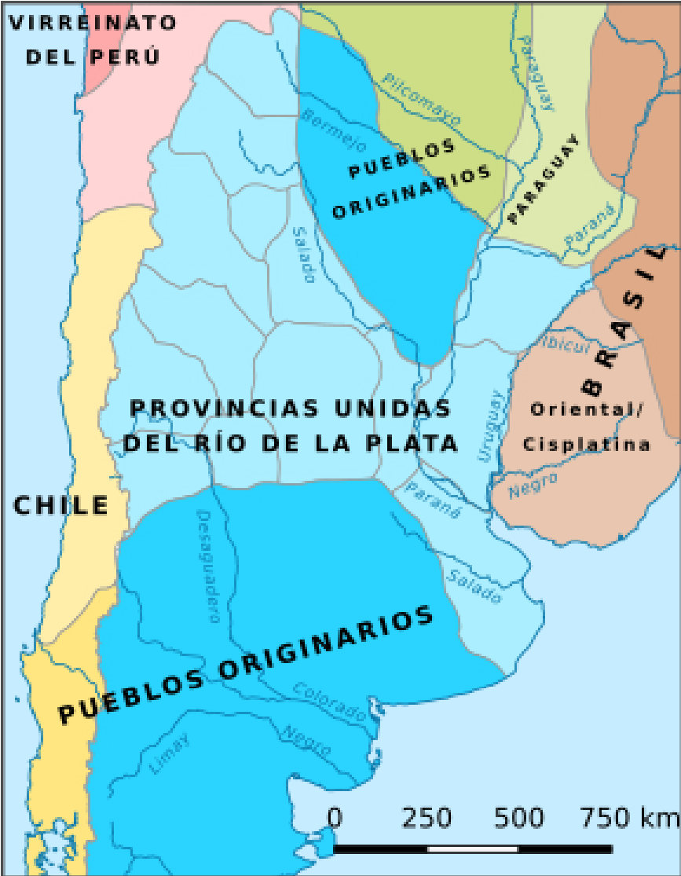

Mapa de las Provincias Unidas
del Río de la Plata
Pueden descubrir en este mapa
de 1816 una gran parte del actual
territorio argentino y de nuestros
países vecinos: Bolivia, al norte,
Paraguay, al noreste, Brasil y
Uruguay, al este. Al oeste, del otro
lado de la Cordillera de los Andes,
encontrarán a Chile.

CONSIGNAS
- Observen en el mapa qué amplios eran los territorios que, alrededor de 1810, seguían perteneciendo a los pueblos originarios, sus verdaderos dueños. Si miran bien, van a descubrir que gran parte de la provincia de Buenos Aires, nuestra Provincia, seguía ocupada por ellos. Las siguientes referencias pueden ayudarlas y ayudarlos a analizar el mapa.
REFERENCIAS
PUEBLOS ORIGINARIOS
ACTUAL REPÚBLICA ORIENTAL DEL URUGUAY. Montevideo se había mantenido bajo el mando de las autoridades españolas.
PROVINCIAS UNIDAS DEL RÍO DE LA PLATA
LOS PORTUGUESES HABÍAN CONQUISTADO BRASIL
VIRREINATO DEL ALTO PERÚ
- Después de la Revolución de Mayo de 1810, la Primera Junta cambió el nombre de Virreinato del Río de la Plata por el de Provincias Unidas del Río de la Plata. Fíjense qué provincias actuales formaban parte de las Provincias Unidas y anotenlas en una lista.
- Observen el territorio de la actual República Oriental del Uruguay; esas tierras fueron motivo de grandes disputas: tanto los ejércitos portugueses como la corona española se consideraban dueños de esas tierras. La disputa terminó muchos años después con la independencia de lo que hoy es Uruguay.
- ¿Encontraron el Virreinato del Alto Perú? ¿Y Chile? Por ambas fronteras los españoles, que todavía gobernaban esos territorios, enviaban tropas para recuperar el poder que habían perdido el 25 de mayo de 1810. Nombre las provincias que formaban parte de cada territorio.
- Desde Paraguay, por el Río Paraná, navegaban embarcaciones españolas que atacaban las poblaciones de la costa y pretendían llegar a Buenos Aires, sobre las orillas del Río de la Plata.
- Observen un mapa de la actual República Argentina (en 1816 nos referimos a las Provincias Unidas, no se olviden) o pidan ayuda a alguien que esté con ustedes. Traten de ubicar en el mapa el Río Paraná, el Río de la Plata y el lugar donde estaba la pequeñísima ciudad de Buenos Aires (era pequeñísima en aquellos tiempos). Escriban el nombre de las provincias que recorren estos ríos.

MATEMÁTICA

Martes 7/7

Vemos los siguientes videos de los múltiplos y las reglas de divisibilidad ( recordamos cuales son los números divisibles por 2, por 3 , por 5 y por 6. )

Video múltiplos

https://youtu.be/dXHRlqFpPnI

Reglas de divisibilidad

https://youtu.be/qw_gBXzjH_s

Un rato de juego!

Luana y Joaquina están jugando a este juego de la oca.
Cuando comenzaron, Luana tuvo tanta suerte que llegó hasta el número 21 pisando los casilleros que son múltiplos de 3 ¿ Cuáles son esos casilleros?

Joaquina, en cambio, avanzó hasta el 36 pasando por todos los casilleros que son múltiplos de 6 ¿Qué casilleros pisó?

Antes de llegar al 100 y ganar Luana estaba en el casillero 75 y avanzó pasando por los que eran múltiplos de 5 ¿ Cuáles eran?

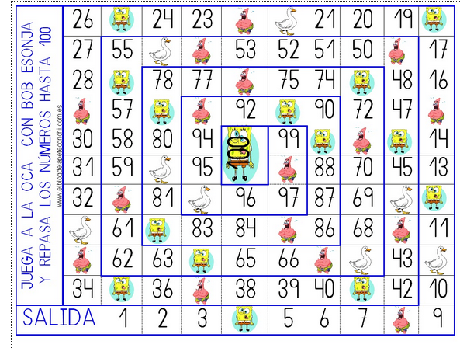

Ahora, te invito a entrar a este enlace y jugar con los múltiplos y divisores.

https://wordwall.net/play/3226/137/741

